Regulamin plebiscytu:
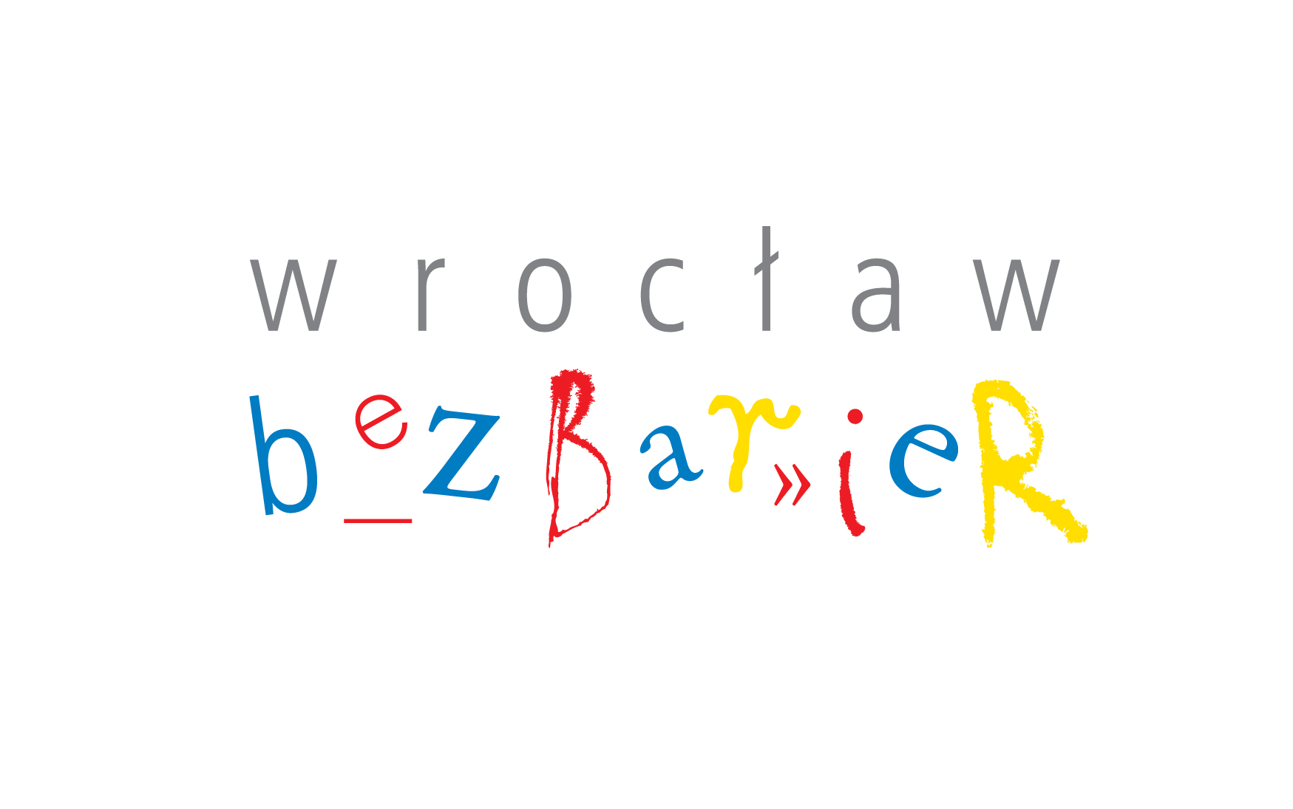

§1 Postanowienia ogólne

1. Niniejszy regulamin określa szczegółowe zasady plebiscytu „Wrocław bez barier”.
2. Plebiscyt realizowany jest przez Departament Spraw Społecznych Urzędu Miejskiego Wrocławia, zwanego dalej „Organizatorem” i stanowi własność organizatora w rozumieniu Ustawy o prawie autorskim i prawach pokrewnych.
3. Celem plebiscytu jest tworzenie warunków powszechnej dostępności, integracji w życiu społecznym oraz przeciwdziałanie wykluczeniu, a także poprawa atrakcyjności Wrocławia jako miasta przyjaznego dla wszystkich grup społecznych.
4. Plebiscyt skierowany jest do wszystkich wrocławskich instytucji publicznych i niepublicznych, sektora pozarządowego, przedsiębiorców oraz osób fizycznych zainteresowanych uzyskaniem certyfikatu „Wrocław bez barier”, zwanego dalej certyfikatem.
5. Plebiscyt obejmuje swoim zasięgiem miasto Wrocław.

§2 Warunki udziału w programie

- Certyfikat przyznawany jest w czterech kategoriach:
  - Miejsce dostępne dla wszystkich
  - Działania innowacyjne w zakresie powszechnej dostępności
  - Integracja społeczna
  - Społeczna odpowiedzialność biznesu
- Warunkiem udziału w plebiscycie jest zgłoszenie kandydatury na adres mailowy wzd@um.wroc.pl lub osobiście do siedziby organizatora ul.G.Zapolskiej 4, pok. 347 w terminie do dnia 7 listopada 2014 roku.
- Zgłoszenia mogą dotyczyć: instytucji publicznych i niepublicznych, organizacji pozarządowych, przedsiębiorców oraz osób fizycznych, których działania związane są z poprawą powszechnej dostępności miejsc, usług, wydarzeń i informacji oraz wyrównywaniem szans dla różnych grup społecznych.
- Zgłoszenie może być dokonane przez instytucje, organizacje oraz przedsiębiorców zainteresowanych otrzymaniem certyfikatu i/lub przez minimum piętnastoosobową grupę osób fizycznych.
- Zgłoszenie kandydata do certyfikatu następuje na podstawie formularza zgłoszeniowego stanowiącego Załącznik nr 1 do niniejszego Regulaminu.
- Kandydat wyraża zgodę na udział w programie poprzez podpisanie oświadczenia w formularzu zgłoszeniowym. Brak pisemnej zgody kandydata na udział w programie
spowoduje odrzucenie zgłoszenia.
7. Organizator Konkursu zastrzega sobie prawo do weryfikacji informacji opisanych
w formularzu zgłoszeniowym, w tym ich autentyczności.
8. Do formularza zgłoszeniowego może być załączona prezentacja multimedialna
o kandydacie i jego osiągnięciach, zawierająca m.in. zdjęcia projektów, filmy, wycinki prasowe, nagrania audio, etc. Prezentacja multimedialna nie jest obowiązkowym załącznikiem do formularza zgłoszeniowego i jako materiał dodatkowy będzie stanowić jedynie uzupełniające źródło informacji o kandydacie i jego osiągnięciach.
- Certyfikat przyznawać będzie powołana specjalnie do tego celu przez organizatora Kapituła składająca się z 5 osób.
- Certyfikat przyznawany będzie osobom, instytucjom, firmom i osobom je reprezentującym, które nie otrzymały tego wyróżnienia w ciągu ostatnich 5 lat.
10. W skład Kapituły wchodzić będzie dwóch przedstawicieli wrocławskich organizacji pozarządowych oraz trzech pracowników Urzędu Miejskiego wskazanych przez organizatora.
11. Pracami Kapituły kieruje Przewodniczący, wybrany przez organizatora, spośród jej członków.
12. Rozpatrzenie zgłoszenia nastąpi najpóźniej w ciągu pięciu tygodni od dnia złożenia zgłoszenia.
13. Wybór kandydata zgłoszonego w kategorii I - poprzedzony będzie wizytacją zgłoszonego miejsca.
14. Informacje o wyróżnieniu certyfikatem umieszczone zostaną na stronie internetowej organizatora.
15. Wyróżnieni certyfikatem w kategoriach I, II, III i IV uzyskują:
- możliwość posługiwania się certyfikatem „Wrocław bez barier”,
- możliwość umieszczenia logotypu „Wrocław bez barier” na produktach, materiałach promocyjnych i marketingowych,

16. Miejsca, które uzyskają Certyfikat w kategorii I zostaną:
- umieszczone na stronie internetowej organizatora,
- opisane wraz z dokładnym wskazaniem ich adresu i oferty,

18. Po upływie 12 miesięcy od daty przyznania certyfikatu w kategoriach I, II, III i IV Organizator wraz z Członkami Kapituły mogą przeprowadzić dodatkową weryfikację warunków dostępności, będących podstawą przyznania certyfikatu. W przypadku stwierdzenia uchybień podczas takiej weryfikacji Organizator zastrzega sobie prawo cofnięcia uprawnień, o których mowa w punkcie 15 Regulaminu

§3 Postanowienia końcowe

- Regulamin programu znajduje się do wglądu w siedzibie Organizatora ul.G.Zapolskiej 4, pok. 347 oraz na stronie internetowej www.wroclaw.pl.
- Wszelkie dodatkowe pytania odnośnie projektu należy kierować na adres mailowy: wzd@um.wroc.pl, albo pod numer telefonu 071 777 89 61.

